Arbeitnehmer hatten bisher keinen rechtlichen Anspruch auf
eine befristete Teilzeit – also die Möglichkeit, von einer Teilzeitstelle in eine Vollzeitstelle zurück-
zukehren (Bundesarbeitsgericht, Urteil vom 12.09.2006 – AZR 686/05). Hatte ein Arbeitgeber in Einzelfällen die Befristung erlaubt, war das ein Zugeständnis ohne Rechtspflicht.
Was wird NEU?
Ab 01.01.2019 sollen Beschäftigte unter gewissen Voraussetzungen einen Rechtsanspruch haben,
ihre Teilzeit befristen zu können:

- Das Arbeitsverhältnis der Antragsteller beträgt mehr als 6 Monate
- Der Arbeitgeber hat in der Regel insgesamt mehr als 45 Beschäftigte
- Für Arbeitgeber mit weniger als 200 Beschäftigten wird eine Zumutbarkeitsgrenze eingeführt
(pro 15 Beschäftigten eine Person mit Rechtsanspruch auf Brückenteilzeit)
- Die Brückenteilzeit wird mind. für ein Jahr und max. für fünf Jahre beantragt
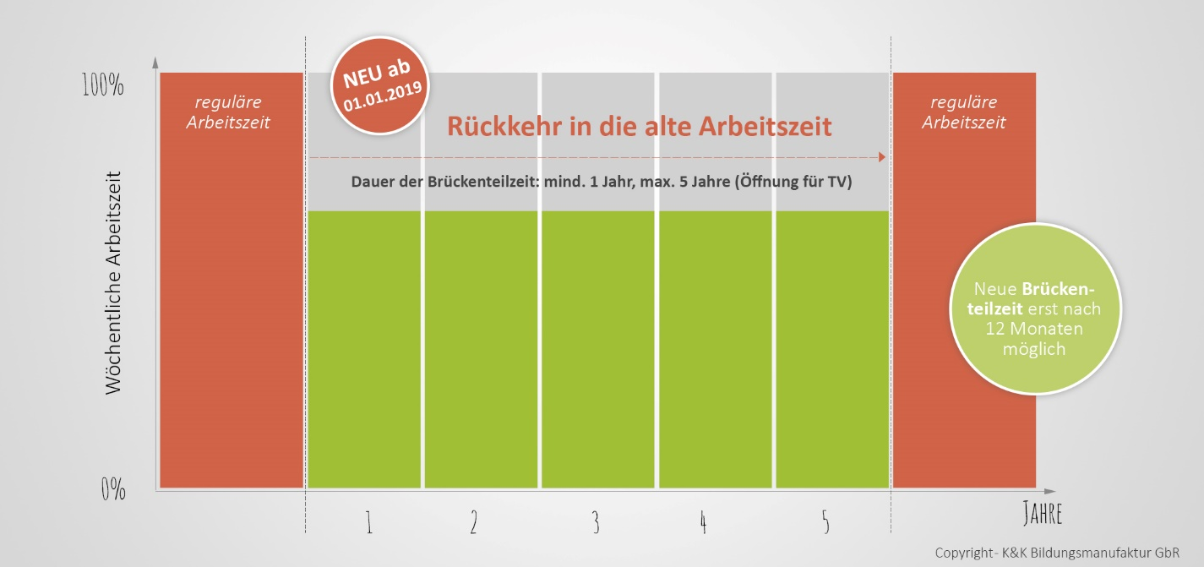

Antragstellung
Der Antrag auf Brückenteilzeit ist bis spätestens drei Monate vor Beginn in Textform zu stellen und muss neben dem Beginn auch die gewünschte Verteilung der Arbeitszeit enthalten.
Der Arbeitgeber muss dem Arbeitnehmer die Möglichkeit einräumen, über Dauer und Lage seiner Arbeitszeit zu sprechen – unabhängig von der Anzahl der Beschäftigten im Unternehmen. Bei diesem Gespräch kann ein Betriebsratsmitglied zur Unterstützung hinzugezogen werden. Der Arbeitgeber kann den Antrag aus betrieblichen Gründen ablehnen. Dies muss schriftlich, bis spätestens einen Monat vor dem gewünschten Beginn erfolgt sein. Hält er diese Frist nicht ein, so gilt der Antrag als genehmigt. Eine erneute Anfrage auf Brückenteilzeit darf frühestens zwei Jahre nach Ablehnung erfolgen.
Hat ein Arbeitnehmer bereits eine Brückenteilzeit genutzt, kann eine erneute Verringerung der Arbeitszeit frühestens ein Jahr nach der Rückkehr zur ursprünglichen Arbeitszeit beantragt werden.

